Декодер
UTD 1038/34

сертификат соответствия
№ РОСС.IT.ME03.A05735

ПАСПОРТ
И ИНСТРУКЦИЯ ПО ЭКСПЛУАТАЦИИ

Санкт – Петербург
2008

Функции

Декодер на 4-х абонентов мод. 1038/34 выполняет следующие функции:
- Возможность применения в аудио домофонной системе.
- Возможность параллельного соединения двух аудио абонентских устройств в одной квартире.
- Функция секретности переговоров и функции отпирания двери.
- Управление отпиранием замка, вызова пульта консьержа и специальных телефонов (если используются абонентские телефоны мод.1138/2).
- Возможность программирования (и проверки запрограммированных кодов) при отключенной системе с помощью программатора мод.1038/55.

Декодер состоит из следующих компонентов:

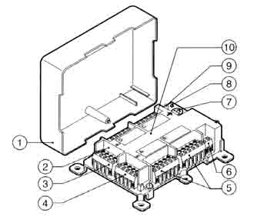
  - 1 Ударопрочный пластмассовый корпус.
  - 2. Декодер.
  - 3,4 Съемная клеммная колодка для подключения питания, шины передачи данных и аудиоканала: вход МЕ (4) и выход MU (3).
  - 5 Съемная клеммная колодка для подключения 4-х абонентов (А, B, С, D)
  - 7 Разъем для программирования.
  - 8 Клавиша включения режима программирования.
  - 9 Индикатор режима программирования / передачи данных.
  - 10 Бирка для записи кодов декодера.

Обозначение клемм

Магистральные клеммы:

+V Положительный контакт питания (+24V)
0V Земля питания и шины данных
D Шина данных
FA Исходящий аудио канал
FB Входящий аудио канал

Клеммы абонентских ответвлений:

0V Земля сигнала вызова, спецфункций и вызова с этажной площадки
CA Сигнал вызова и спецфункций
FA Исходящий аудио канал
FB Входящий аудио канал

Технические характеристики

Потребляемая мощность в условных единицах нагрузки (LU):  - Системы без комплекта 1138/52  - Системы с комплектом 1138/52 | 1,5 LU  2,5 LU
Напряжение питания: | 12 – 25,2 V DC
Максимальный ток с комплектом 1138/52 и при вызовах  двух параллельно подключенных абонентских устройств | 150 mA
Диапазон рабочих температур: | -10 - +45 ⁰С

Габаритные размеры (мм): - Длинна 125 мм;
- Высота 100 мм;
- Ширина 38 мм.

Основные возможности

К декодеру мод.1038/34 можно подключить до 4-х абонентов, каждый их которых может иметь до двух параллельно подключенных аудио абонентских устройств.
В процессе программирования каждому абонентскому устройству присваивается код вызова. Эти коды заносятся в постоянную память, что гарантирует их сохранение при отключении питания.
В случае использования абонентских телефонов мод.1138/2 также необходимо запрограммировать коды, соответствующие двум дополнительным клавишам.
В рабочем режиме декодер анализирует код, посланный устройством вызова (панелью вызова, пультом консьержа и т.п.), и, если он совпадает с одним из кодов, запрограммированных в декодере, то соответствующему абоненту посылается сигнал вызова.
Разговор может продолжаться максимум 10 минут, если не поступает вызова другому абоненту.
По истечении 10 минут или в случае поступления сигнала вызова другому абоненту декодер посылает звуковой сигнал, предупреждающий абонента, об окончании связи.
Абонентский электронный телефон (мод.1138/2) имеет три специальные клавиши, которые могут быть использованы для отпирания замка, вызова пульта консьержа и/или специального телефона. Декодер посылает подтверждающий звуковой сигнал каждый раз, когда подается одна из перечисленных выше команд (т.е. нажимается соответствующая клавиша).
Даже если в составе системы имеется несколько панелей вызова, каждая из которых оснащена электрическим замком, требуется всего лишь один сигнал отпирания двери: нажатие клавиши отпирания двери активирует замок только той двери, с которой отправлен вызов.

Программирование декодера

См. Техническое описание системы URMET 1038 DIGIVOICE.

Установка

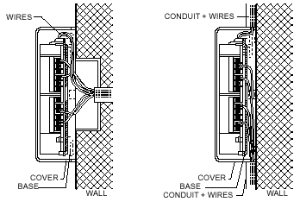
ВНИМАНИЕ: Прокладывая кабели, строго следуйте инструкциям, описанным в разделе «Требования к монтажу». В данном разделе также указаны максимальные длины кабелей.

Вид установки декодеров показан на рисунках.

Все клеммные колодки (за исключением колодки для подключения комплекта индикатора отключения звука / открытой двери) являются съемными для облегчения обслуживания и имеют перегородки для разделения проводов.
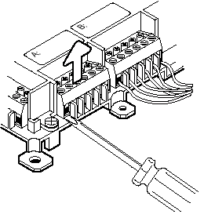
Колодка снимается вверх. При необходимости можно использовать отвертку, как показано на рисунке.
Декодер имеет 4 отверстия для крепления к стене.

ВНИМАНИЕ: Удаление защитной пластмассовой крышки с платы микросхем автоматически влечет за собой утрату гарантии на изделие.

Диагностика и поиск неисправностей

Когда в систему подано питание, а декодер не запрограммирован, индикатор (9) сообщит о нарушении функций следующим образом:

Непрерывное мигание:
Короткое замыкание в шине передачи данных, отсутствует шина данных, кабель шины данных не подсоединен к клемме «ME».

Гарантийные обязательства

Компания-поставщик гарантирует стабильность всех технических характеристик устройства при соблюдении требований к установке и эксплуатации. В течение 12 месяцев с даты сдачи системы в эксплуатацию Поставщик обязуется бесплатно производить ремонт неисправного оборудования.

Дата сдачи системы в эксплуатацию «_______» «__________________» 20___ г

УРМЕТ ИНТЕРКОМ АКЦИОНЕРНОЕ ОБЩЕСТВО
-----------------------------------------------------------------------------

191123, Санкт-Петербург, ул. Фурштатская, 33, пом.4 Тел./факс (812) 441-3041

127055, Москва, ул. Лесная, д 43, офис 429 Тел./факс (499) 973-1981; (499) 978-5163

E-mail : sales@urmet.ru http://www.urmet.ru

